  готовый бизнес
  Санкт-Петербург, район Красногвардейский, Краснодонская ул., 7
  Метро: Новочеркасская, 7 мин. на машине
  23 999 000 ₽
  92 482 ₽ за м²
  Общая информация:
  Этаж: | 1
  Площадь: | 259.5 м²
  Комнаты: | None
  Здание: | административное
  Тип договора: | продажа объекта
  Пропускная система: | —
  Мебель: | нет
  Телефонные линии: | —
  28 октября, 00:27
  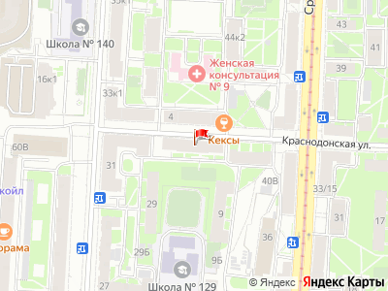
Представитель: Представитель: ID 135860095
Арт. 137343716 Помещение с Арендатором (ГАБ) у метро Новочеркасская, в 15 минутах пешком.
Основные параметры:
- площадь общая 259,6 м2
- площадь 1 -го этажа: 95м2.
- площадь цокольного этажа: 164,6 м2.
- два входа.
Помещение универсальное, возможна перепланировка.
Подходит под:
Офис или коворкинг: хороший вариант для IT компаний, консалтинга, небольших студий.
Розничная торговля: бутик, Шоурум, точка продаж товаров ручной работы или нишевых продуктов.
Услуги: салон красоты, медицинский или стоматологический центр, мастерская (ремонт техники, мебели), фотостудия, арт-пространство, .
Общественное питание: небольшое кафе, кофейня, кальянная, пельменная.
Склад или логистический узел: подойдет для хранения товаров и работы с маркетплейсами.
Мелкое производство или студия: гончарная мастерская, студия звукозаписи, пространство для мастер-классов.
Основные коммуникации:
Отопление: центральное
Электричество 25 кВт, 380 Вт.
Канализация: центральная.
Заменены на новые 6 (шесть) лет назад.
Приточно-вытяжная вентиляция (локальная).
Локация:
До станции метро Новочеркасская/ 5 минут на транспорте или 15-20 минут пешком: 3 (три) км.
До шоссе Революции: 700 метров.
До улицы Тульская: 2,5 км.
Большеохтинский проспект: 100 метров.
Среднеохтинский проспект: 100 метров.
Арендатор:
- хостел на 39 мест (корпоративные клиенты компании, размещают водителей техники).
- срок сдачи в аренду: 4 года.
- загрузка хостела, средняя по году: 95%.
- арендный поток, чистый до налогов, месяц: 200 000 руб.
- оплачивает все коммунальные платежи.
- арендный поток, чистый до налогов, 12 месяцев: 2 400 000 руб.
- окупаемость с учетом индексации 5% (в год) и индексации стоимости недвижимости 5% (год): 9,3 года.
- Арендатор готов остаться и заключить долгосрочный договор аренды с регистрацией в Росреестре.
Финансовые условия:
Прямая продажа от ИП (физическое лицо), без НДС.
Без обременений.
Показы в удобное время, по договоренности.
#CLEVO GROUP#КЛЕВО ГРУПП
Телефоны: +7 911 798-67-97
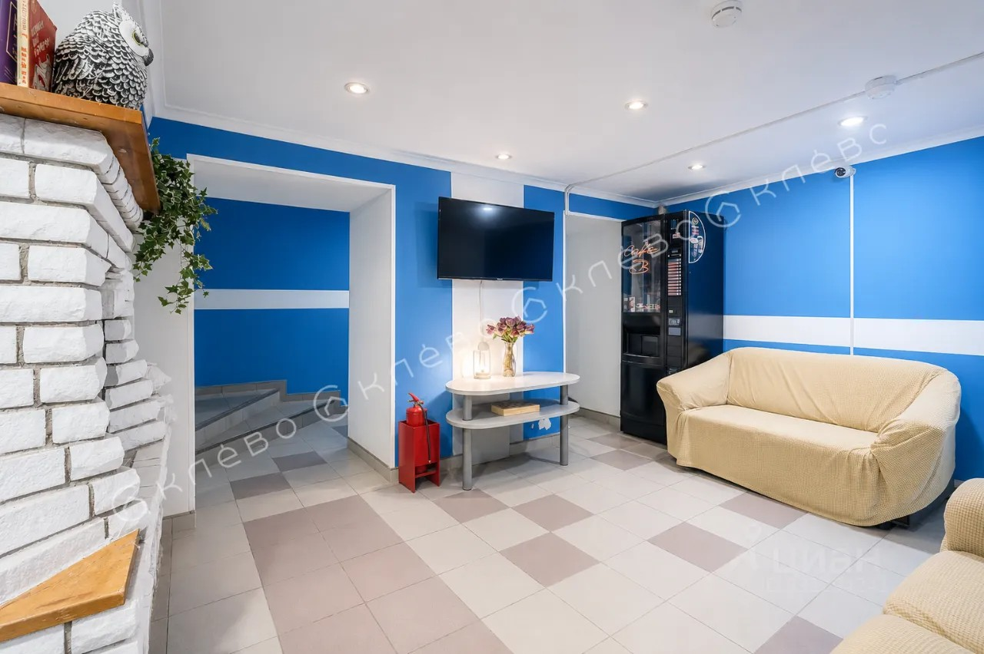 | 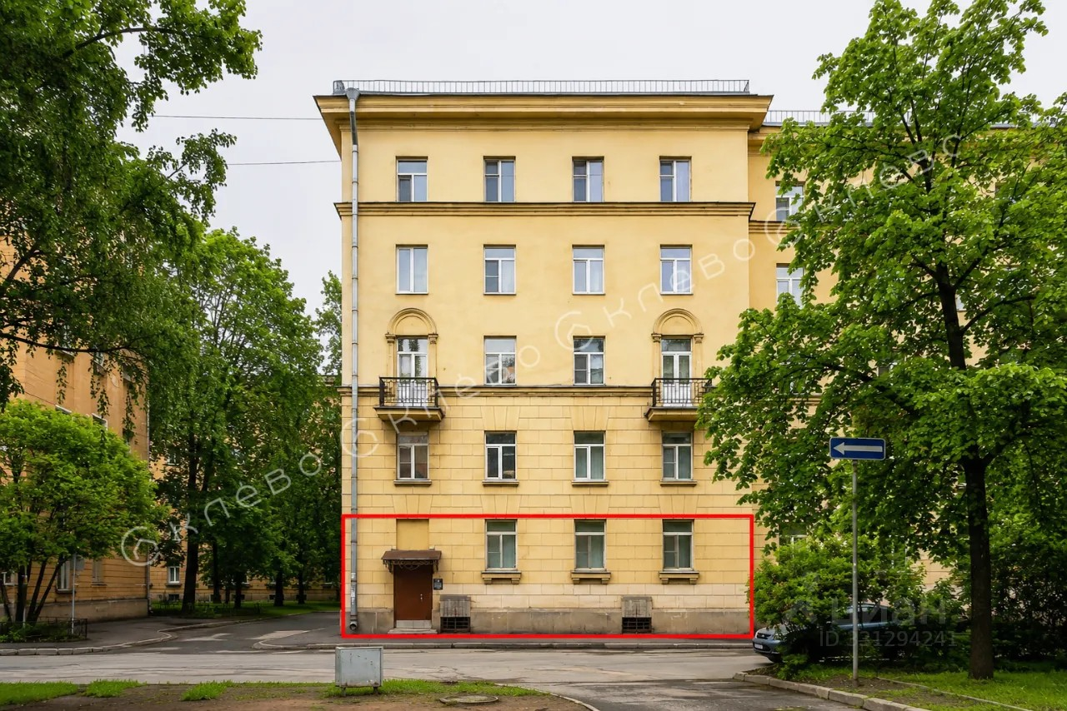
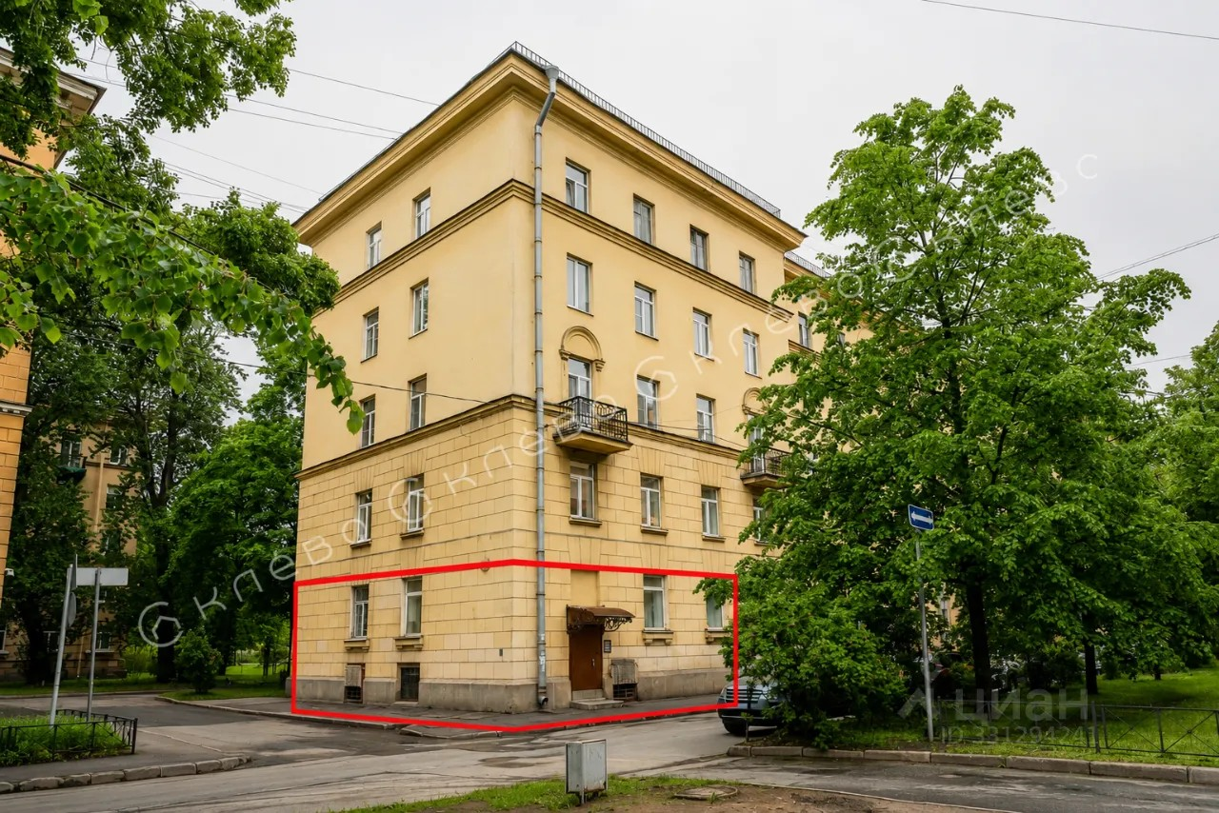 | 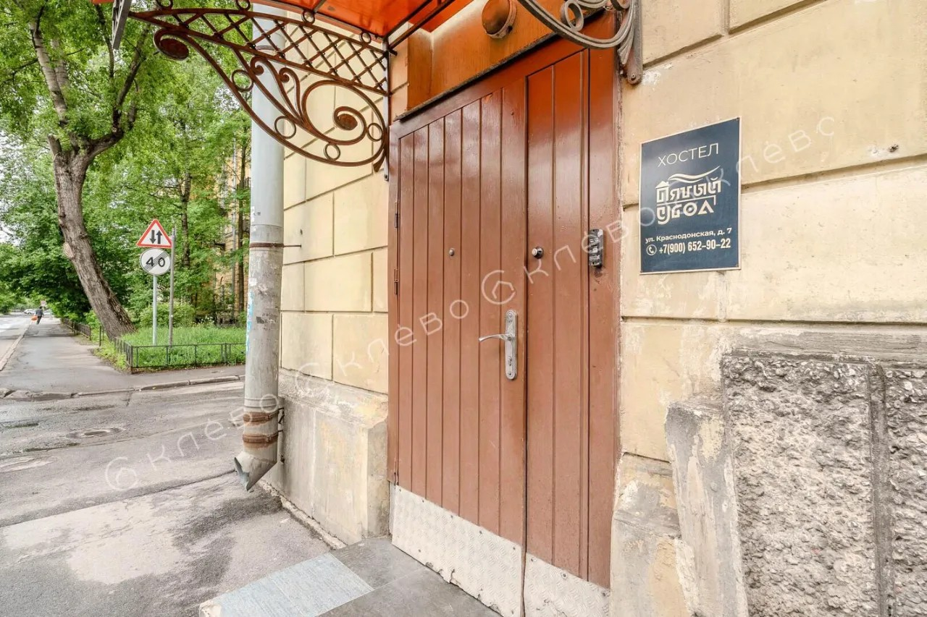
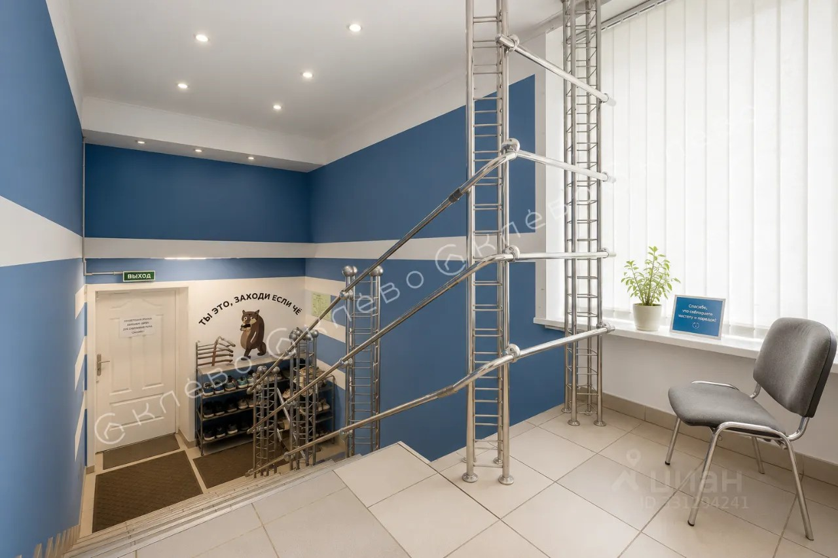 | 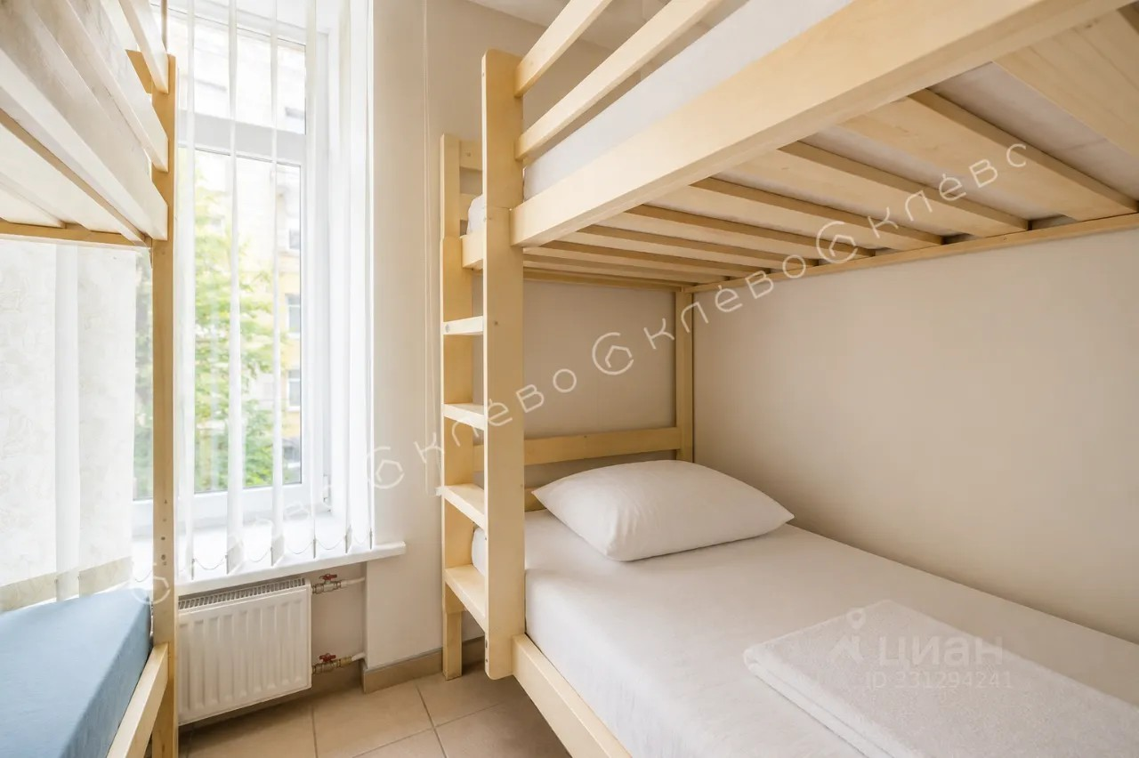
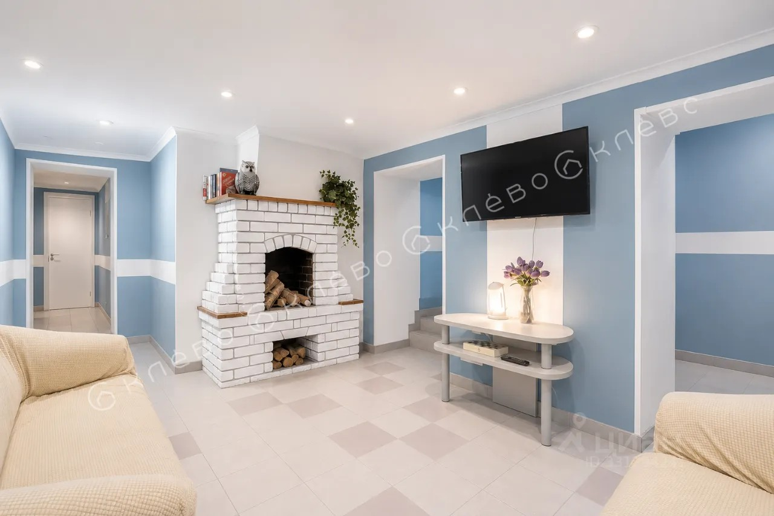 | 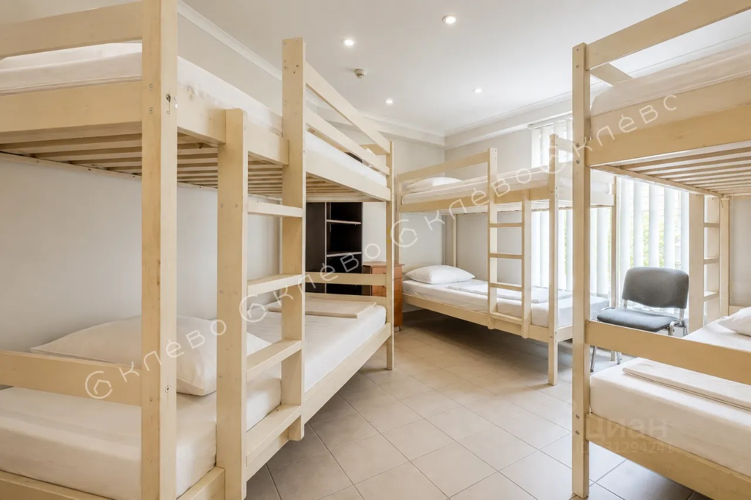
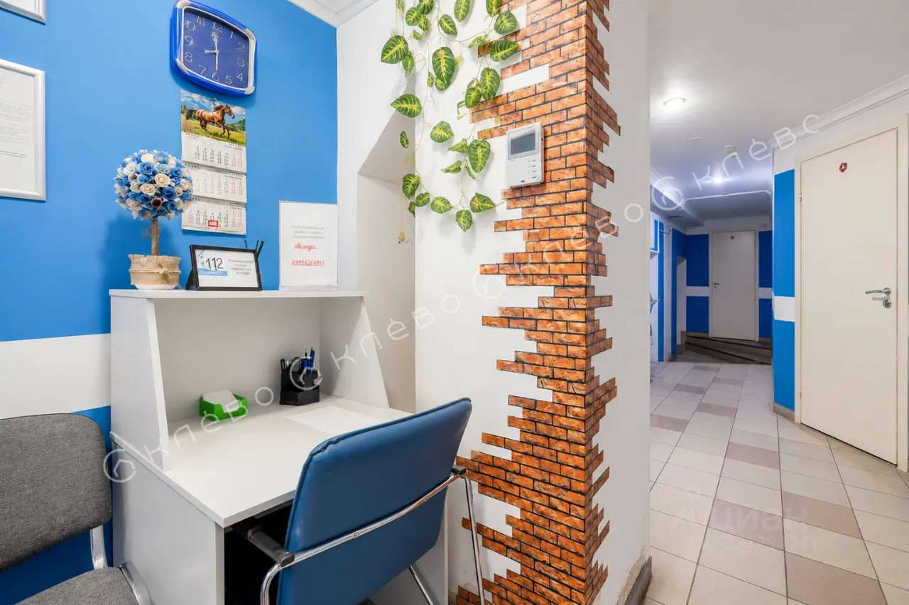 | 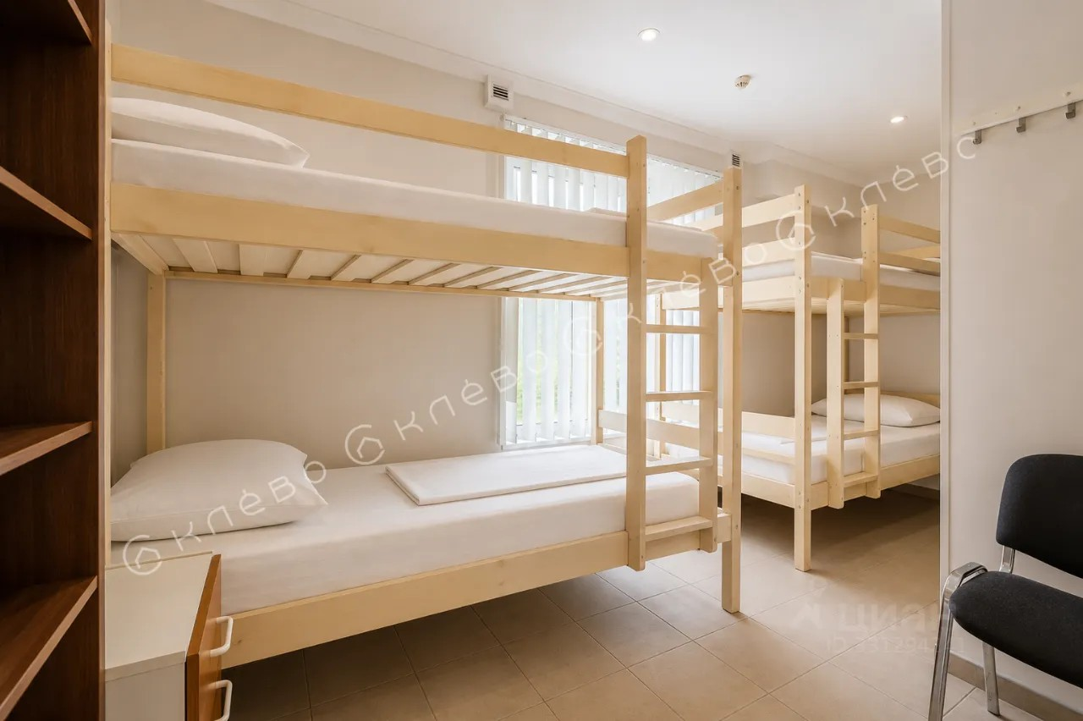
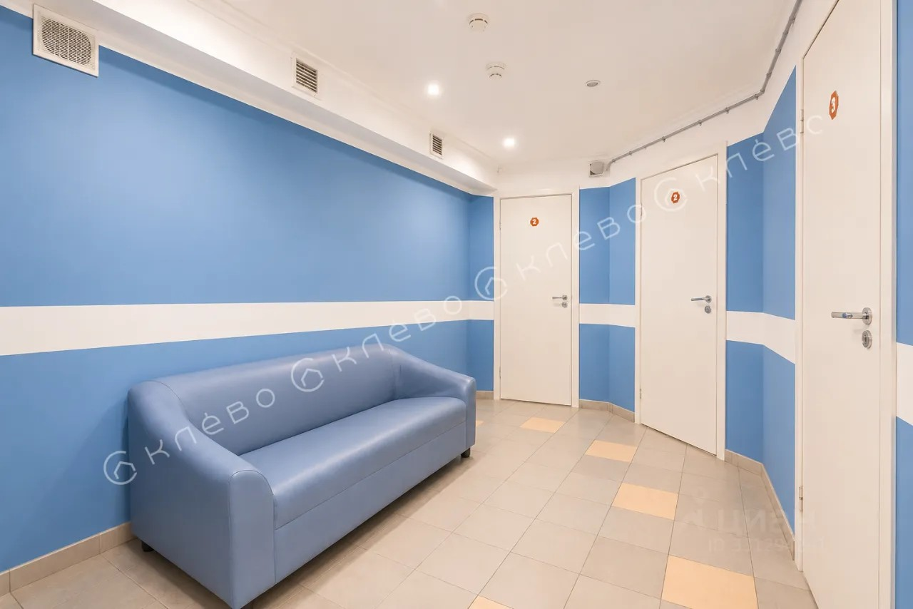 | 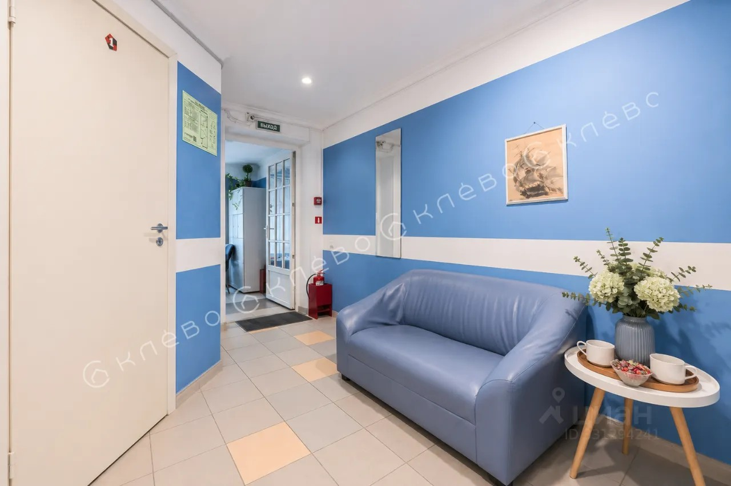
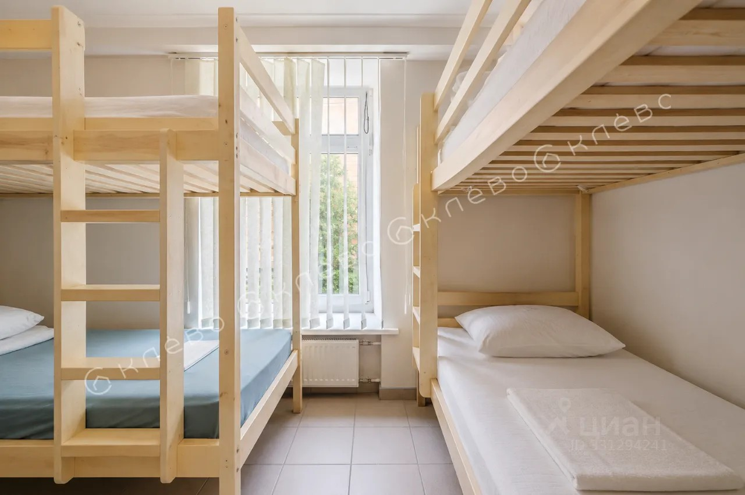 | 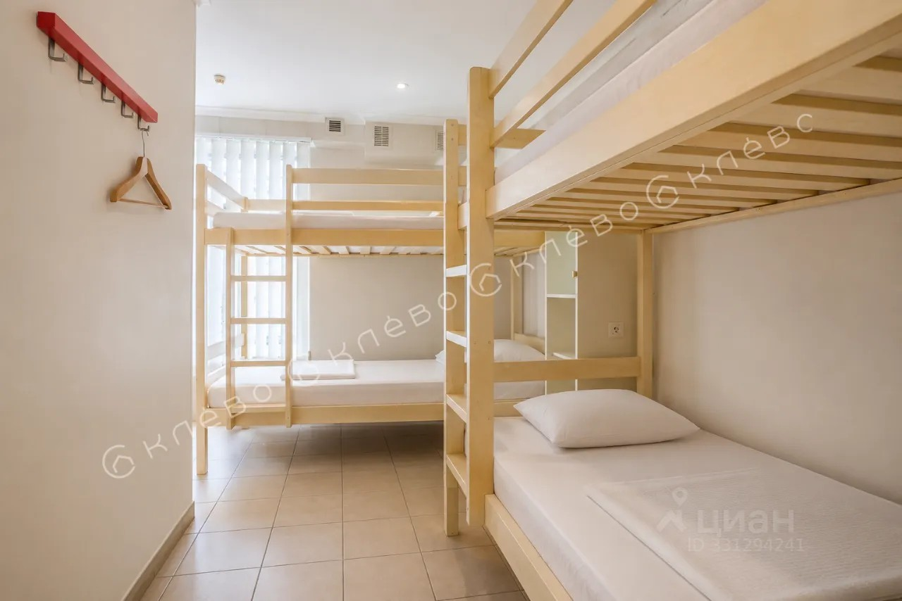
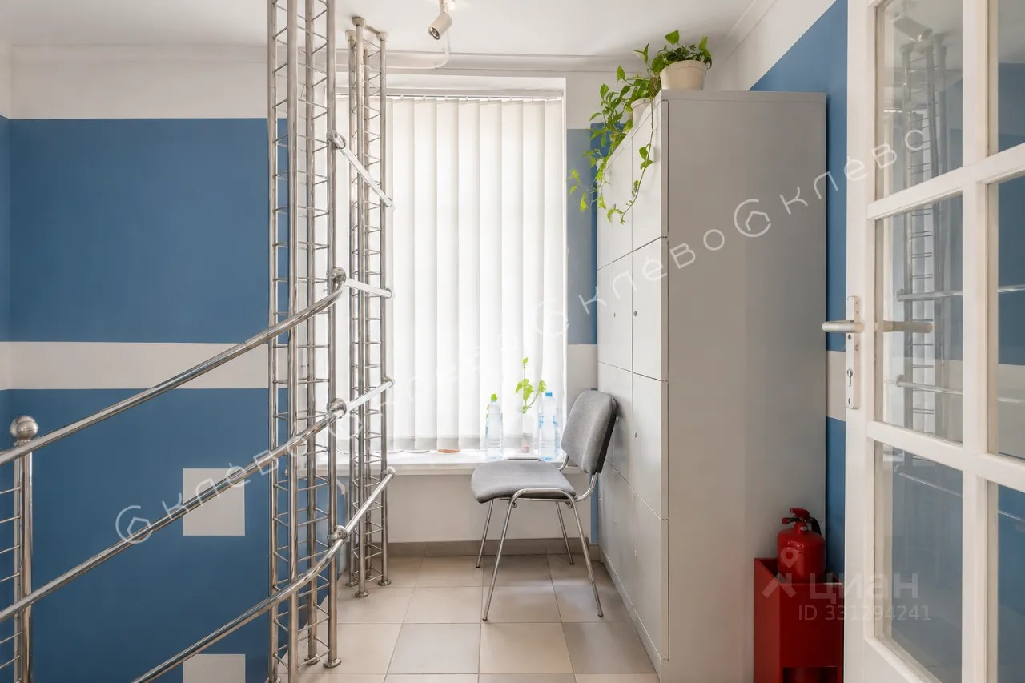 | 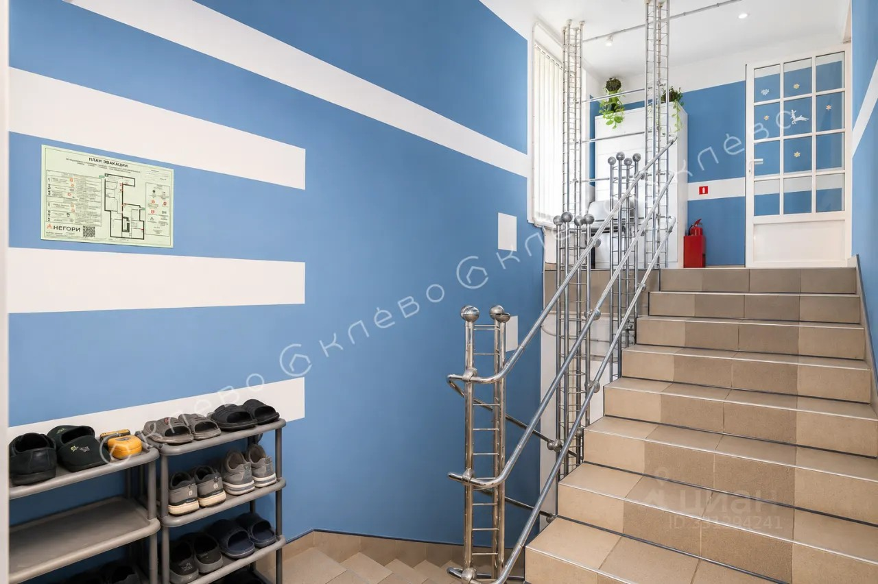
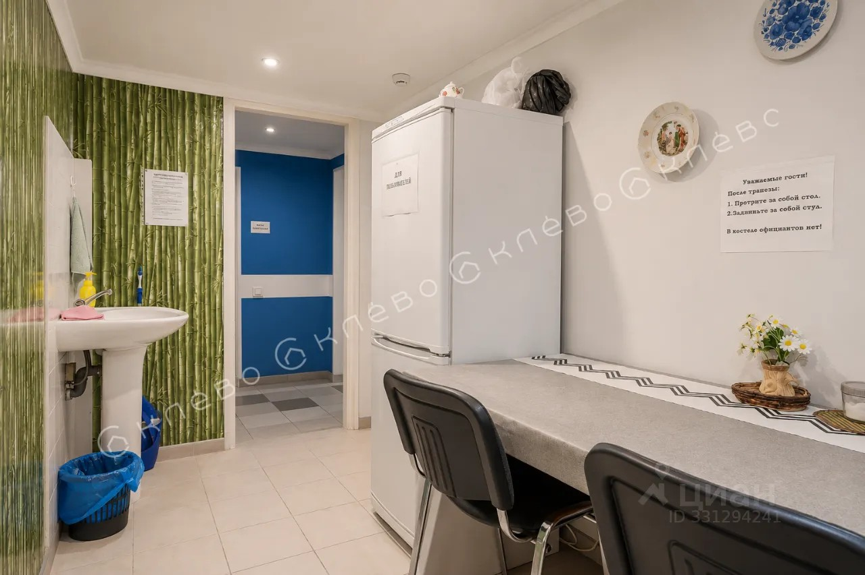 | 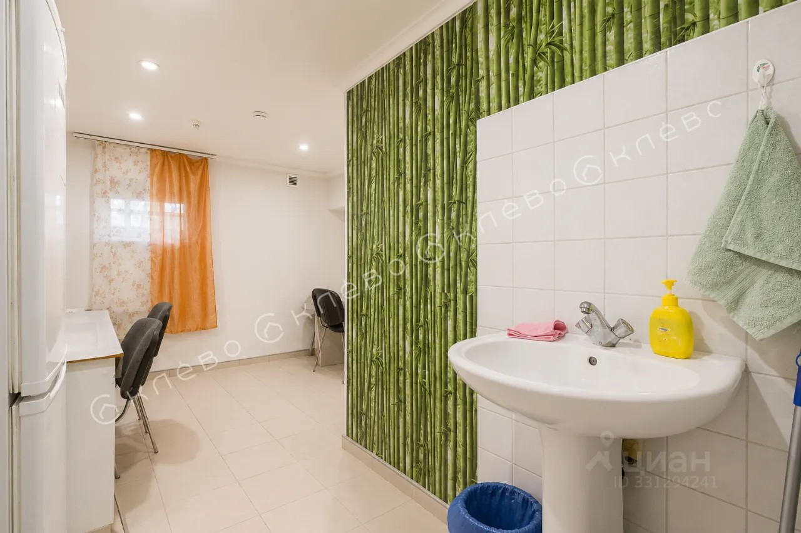
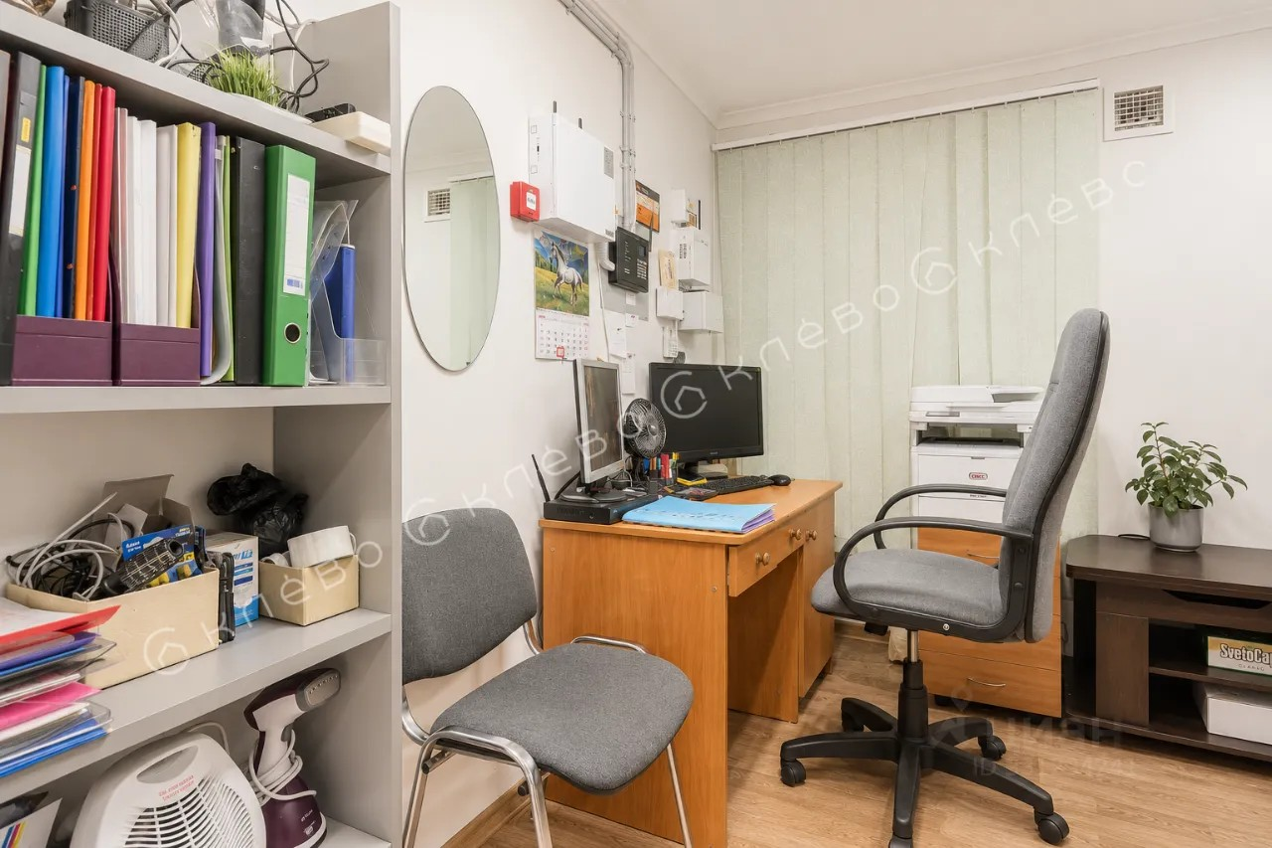 | 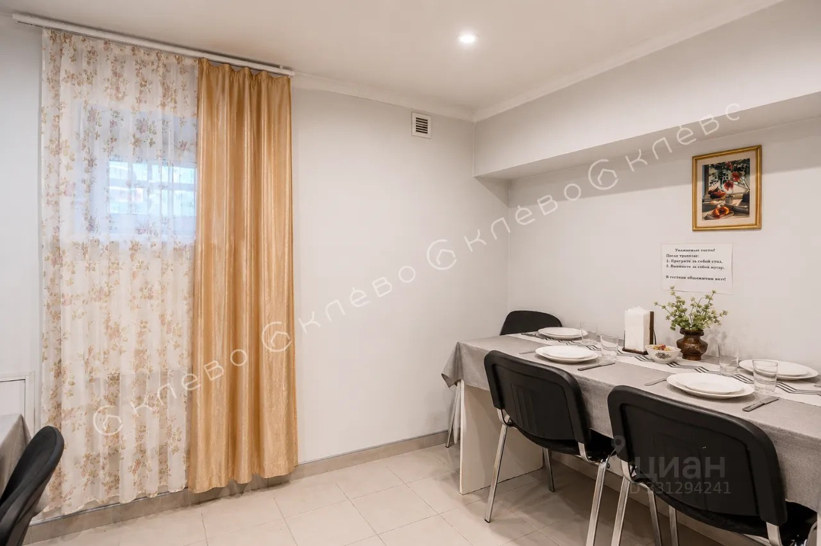
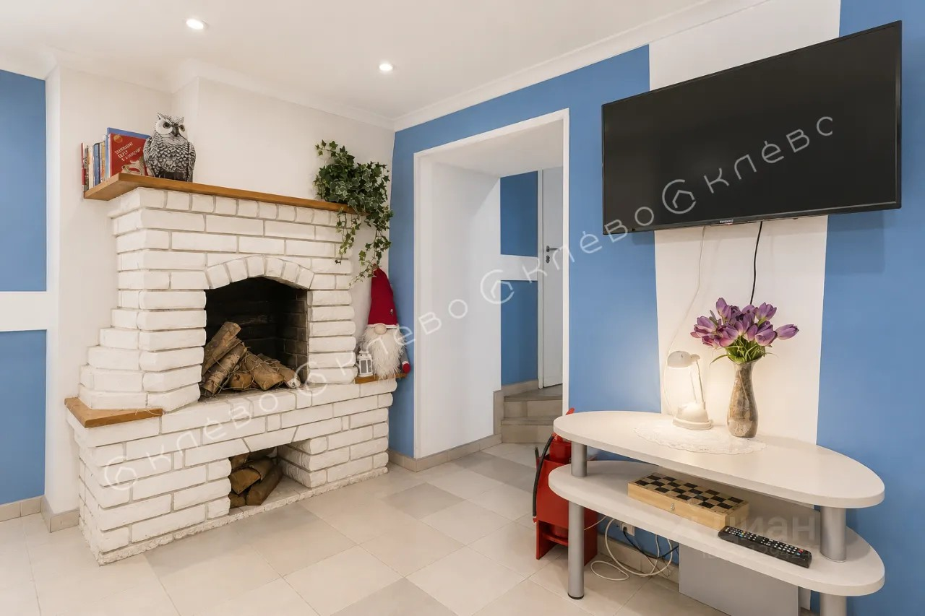 | 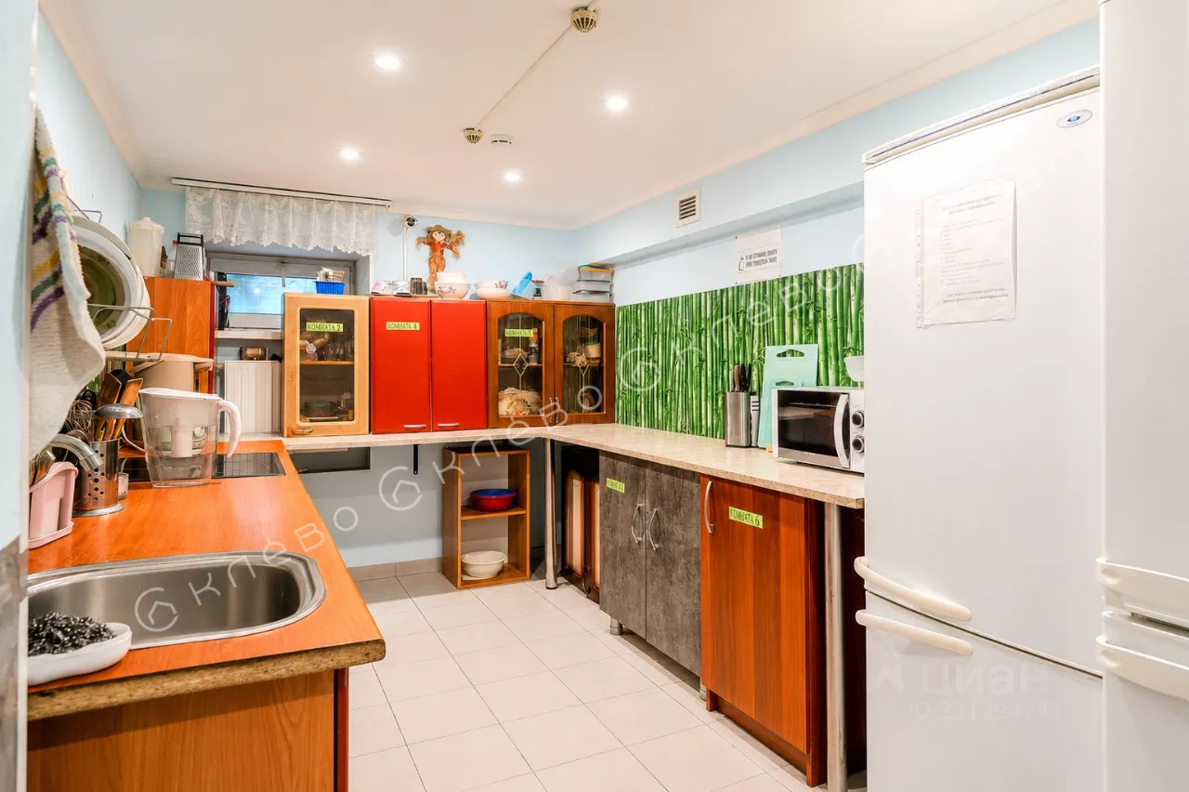
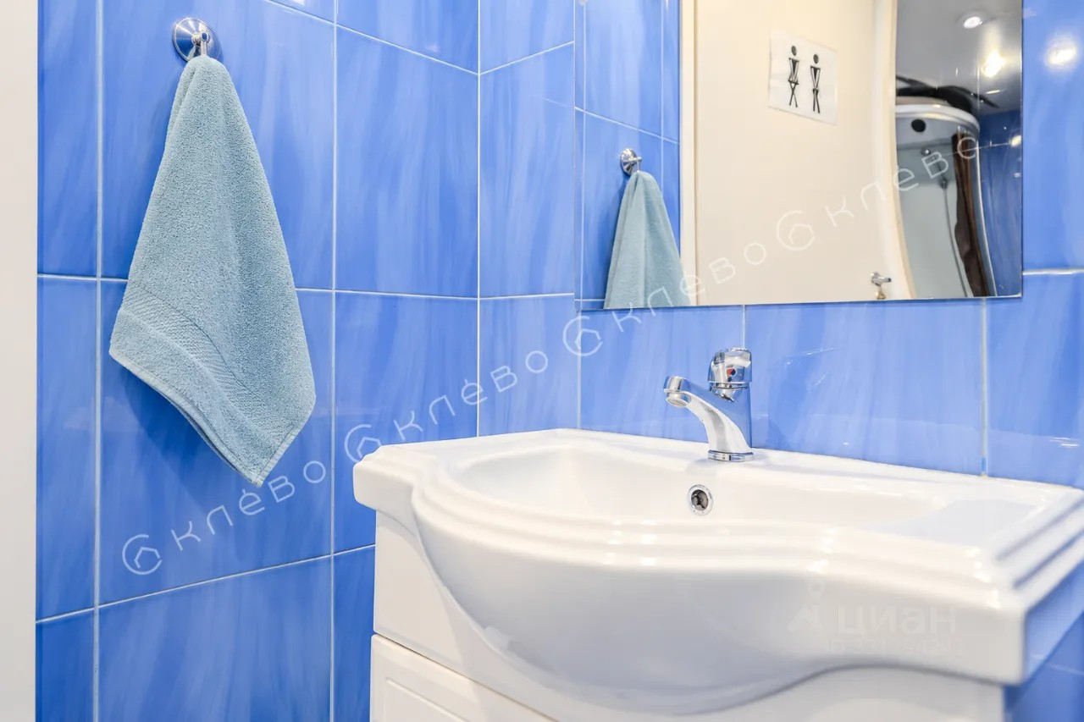 | 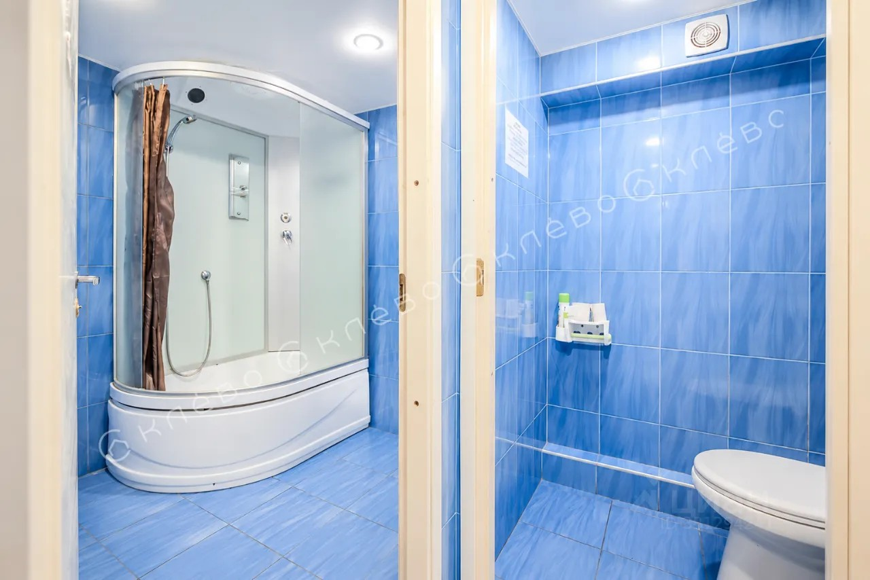
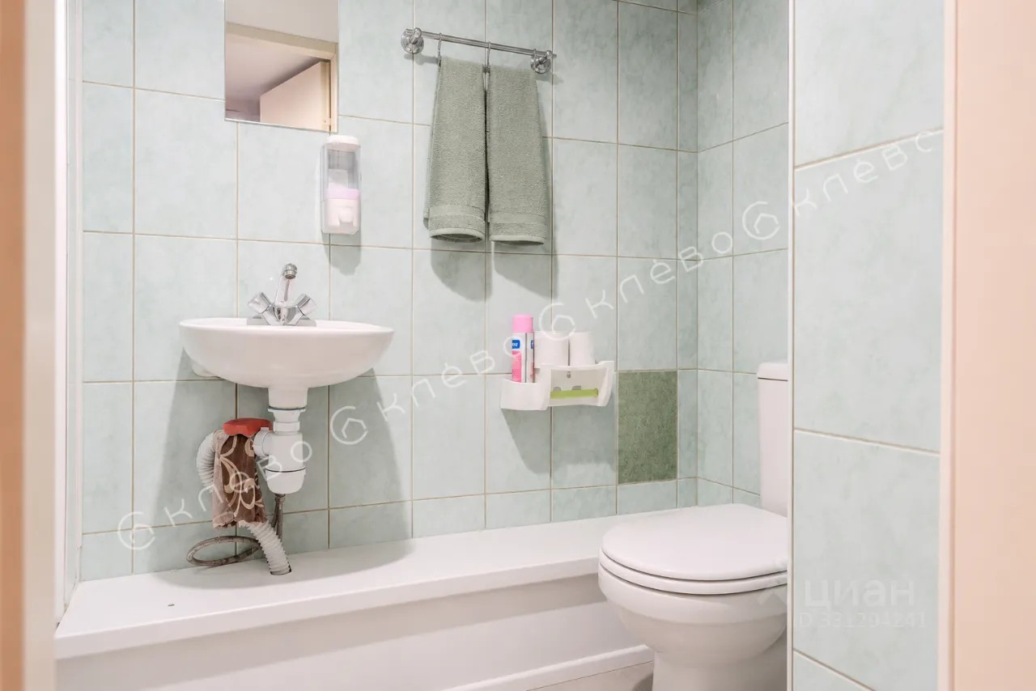 | 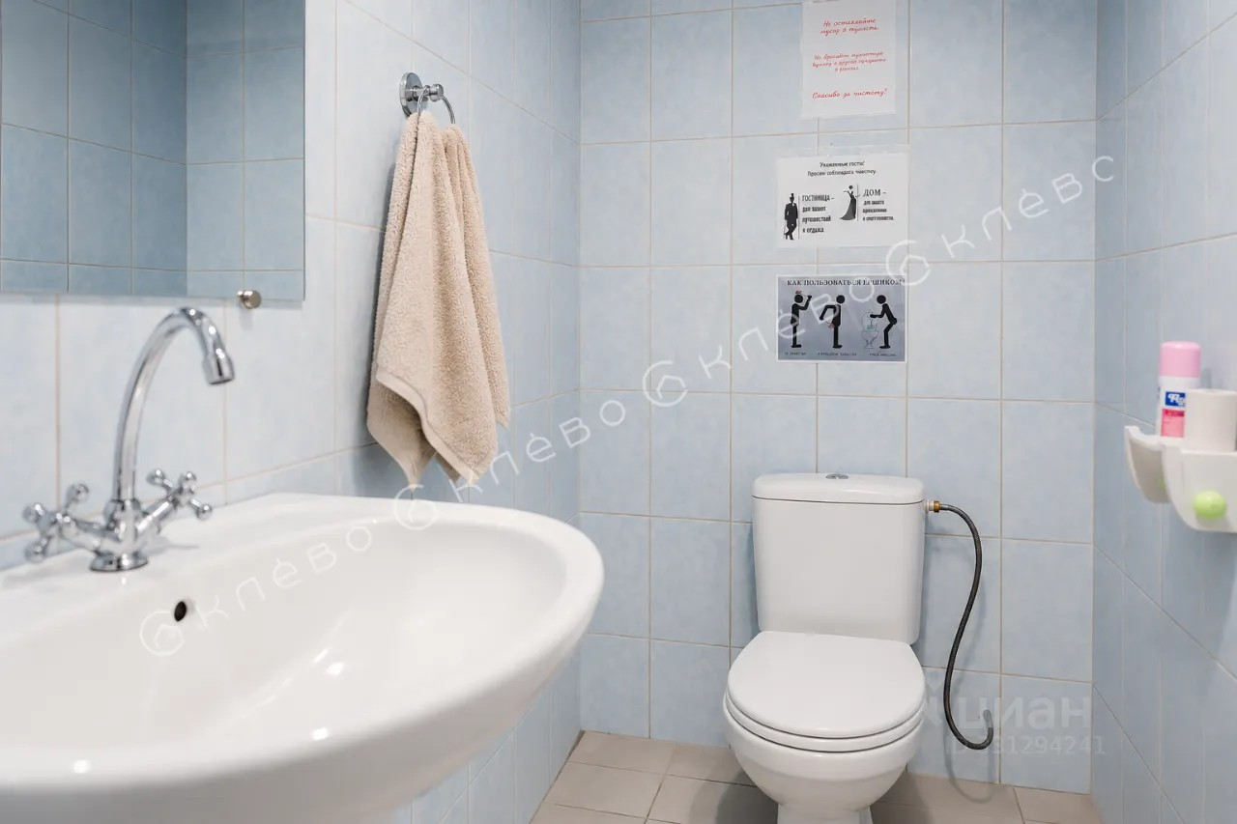
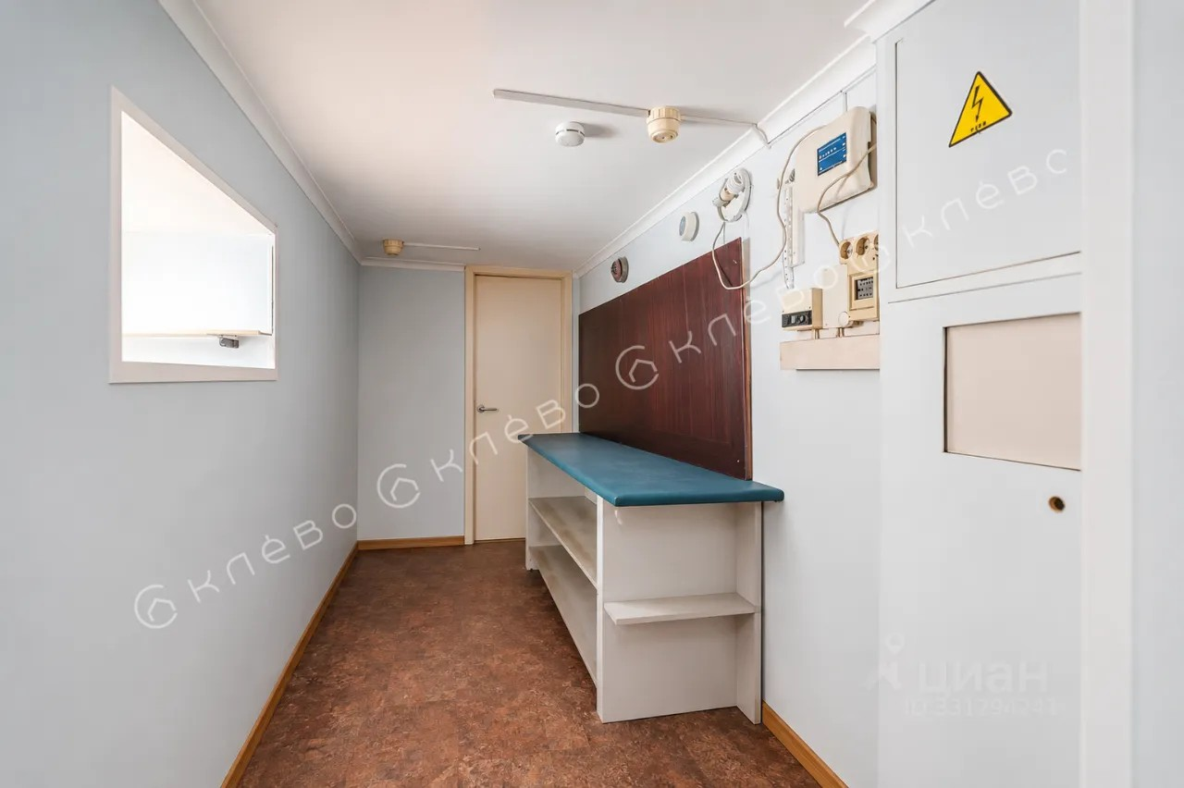 | 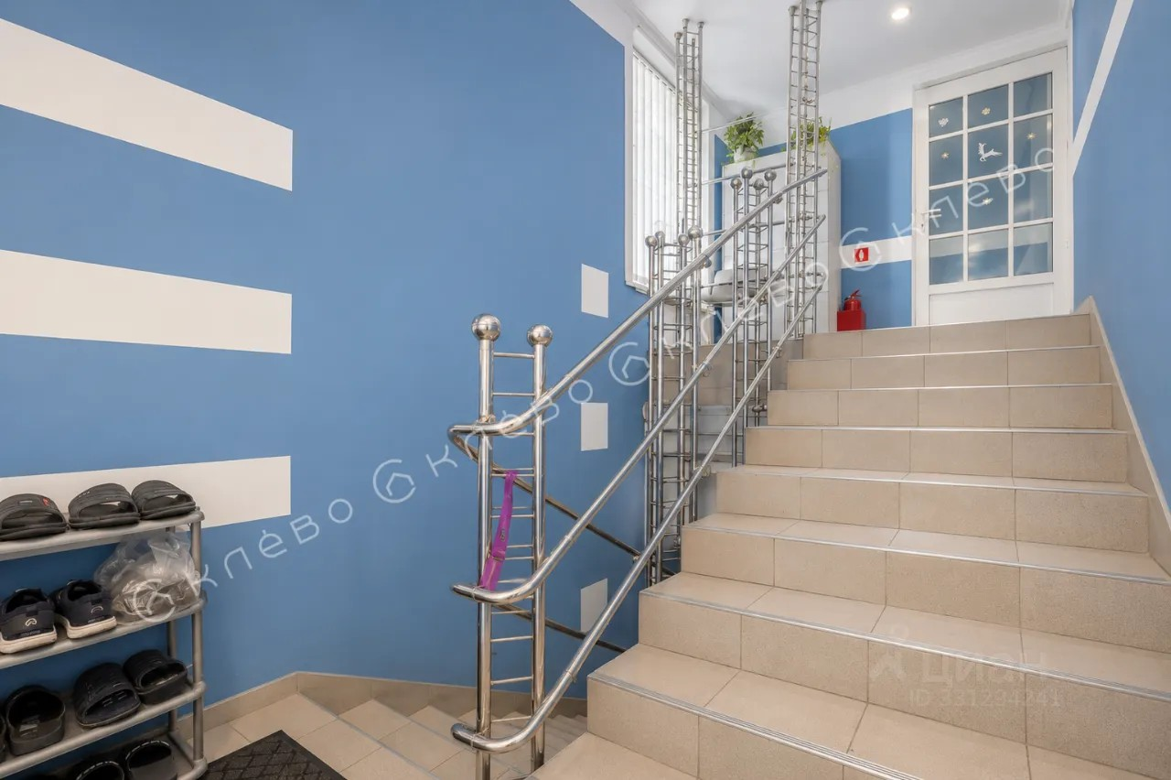
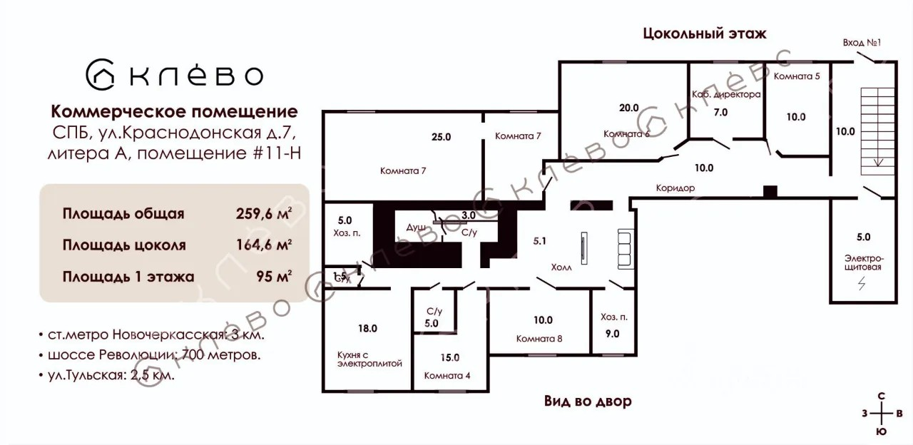 | 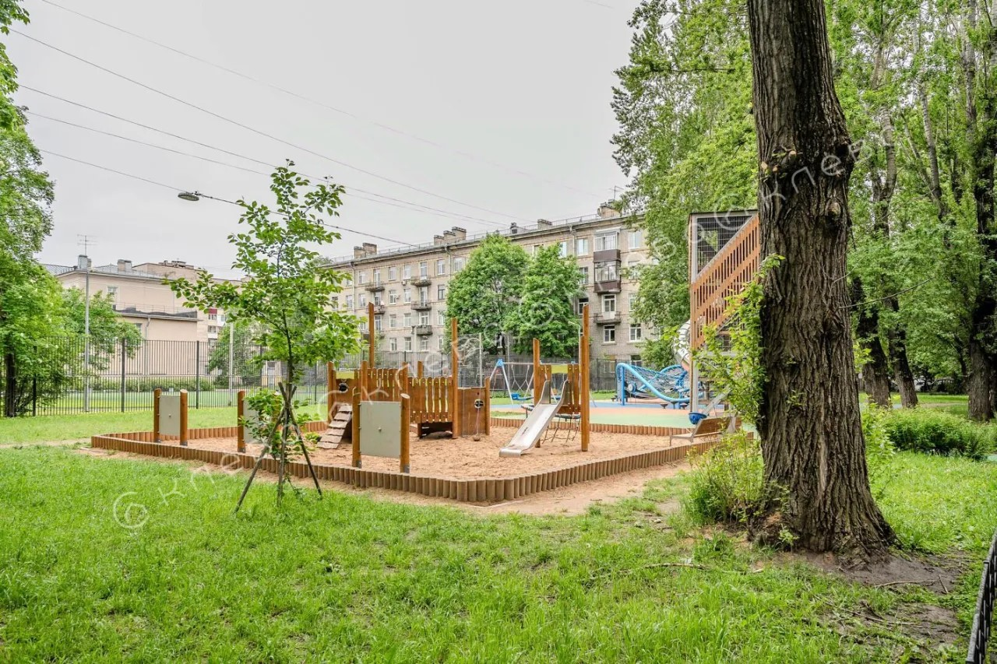
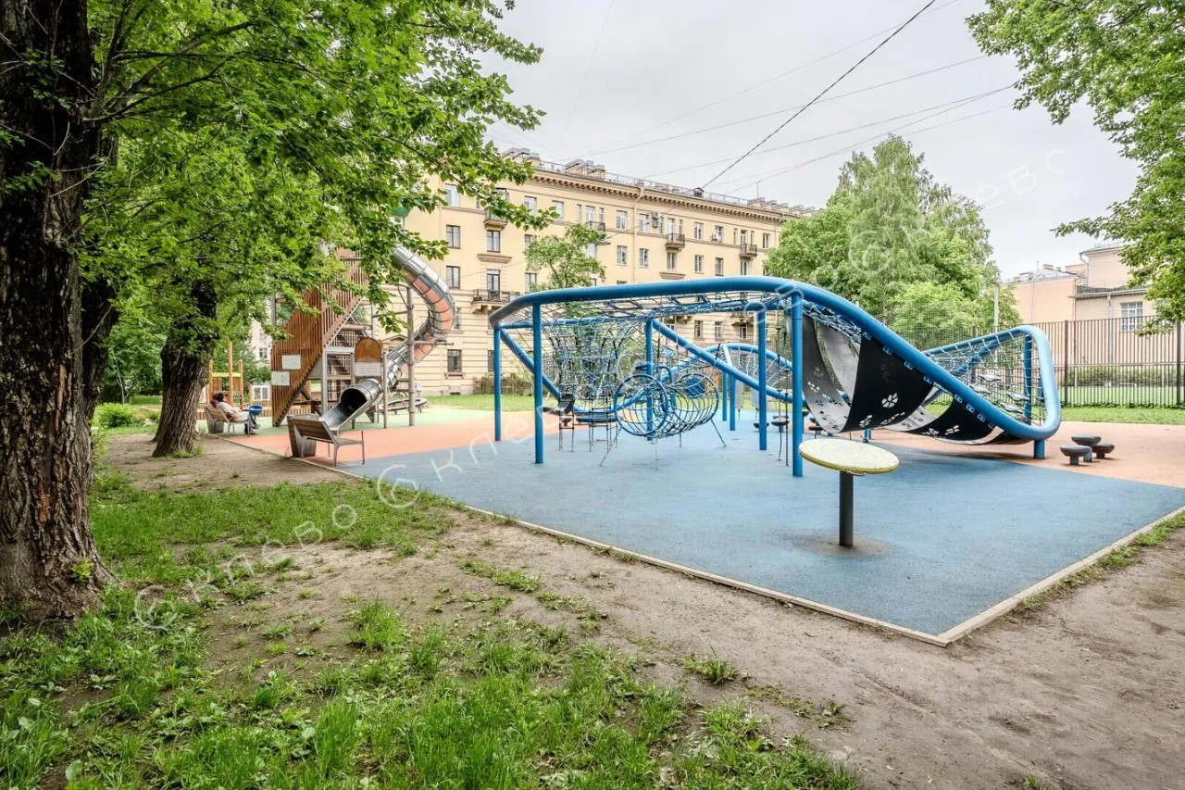 | 